2021-2022 EĞİTİM-ÖĞRETİM YILI ………………………………………………………………………………………… LİSESİ
I. DÖNEM 9. SINIFLAR KİMYA DERSİ YAZILI YOKLAMA

ADI ve SOYADI :

SINIFI: NO:

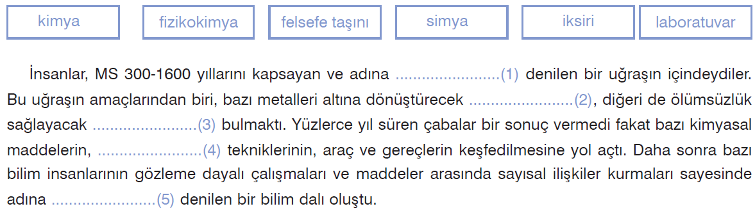
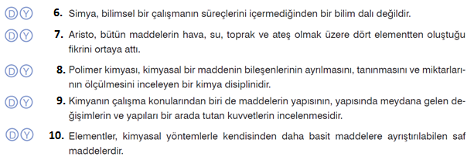
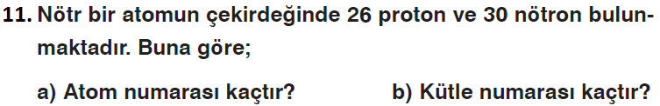

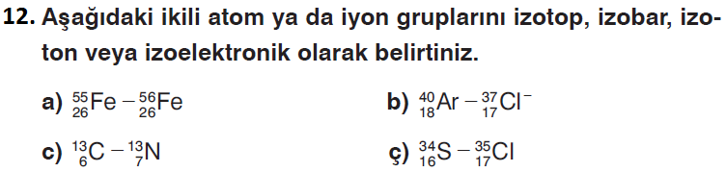

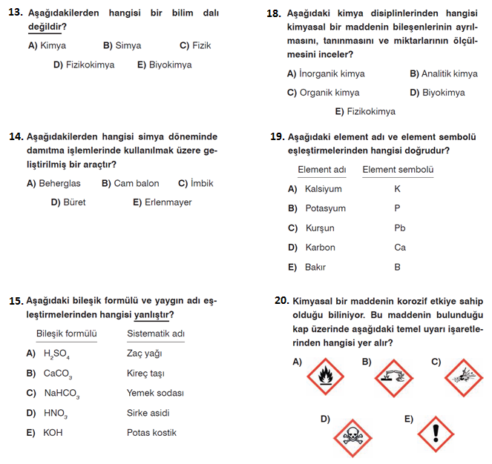
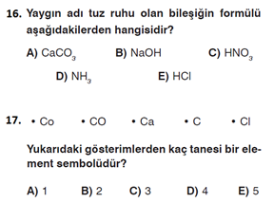https://yazili-sorulari.com/

